|  |  |
| --- | --- |
|  | |
| Public - AR |  |
| ITNovaTIcsEnero-2020José Luis Jiménez LandaElizabeth González Herrera |  |

# Descripción del Proyecto

Desarrollar una aplicación móvil (IOs - Android) y web (Angular), la cual, mediante realidad Aumentada, Machine Learning y IoT genere experiencias de usuario mediante interacción 3D y al mismo tiempo muestre información relevante del lugar donde la persona se encuentra físicamente.

Mediante anuncios, información relacionada e incluso juegos interactivos el usuario estará visualizando anuncios, ofertas, puntos de interés o indicaciones de algún producto o servicio.

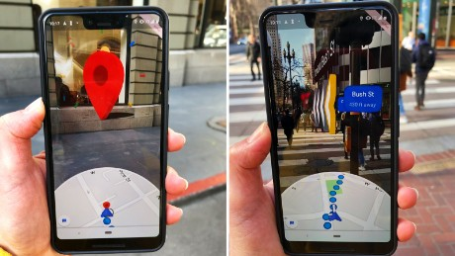

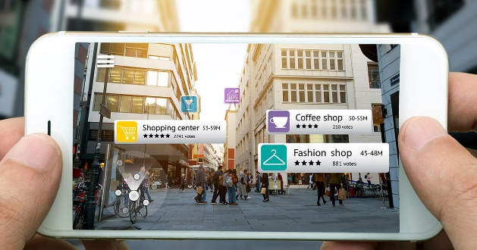

La aplicación tendrá 2 modeos de uso:

1. Instalando la app en Tablets y pantallas que se coloquen en lugares estratégicos del negocio u organización. Posteriormente y mediante algún sistema de movimiento los usuarios podrán interactuar con ella, incluso se incorporará un chatbot que conteste a las preguntas del usuario..
2. También se podrá usar la aplicación instalandola en smartphones mediante la descarga de la app directamente en dispositivos personales compatibles.

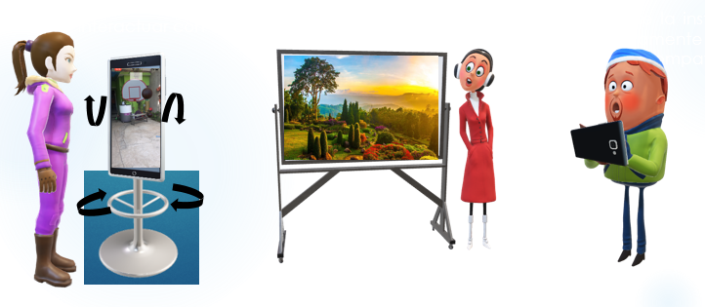

**2**

**1**

# Sector Técnico y de Aplicación

## Sector Técnico

De acuerdo con la información económica estatal de Hidalgo, nuestro prototipo de aplicación se ajusta al sector técnico de:

* **Servicios profesionales**
* **Investigación e innovación**
* **Tecnologías de la información**

“Los sectores estratégicos de Hidalgo son: agroindustrial, metal mecánico, turismo, productos para la construcción, energías renovables, textil y confección, logística, **servicios profesionales**, **investigación e innovación y tecnologías de la información**.”

## Sector de aplicación

Así mismo la Secretaría de Economía en el documento de sectores productivos y estratégicos para Hidalgo establece lo siguiente:

“Entre las principales actividades del estado de Hidalgo se encuentran: **comercio** (13.7%), servicios inmobiliarios y de alquiler de bienes muebles e intangibles (12.8%); industria alimentaria (9.4%); construcción (7.7%); y, transportes, correos y almacenamiento (7.6%). Juntas representan el 51.2% del PIB estatal.”

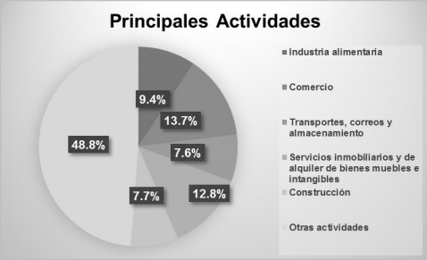

Debido a la información anterior, nuestra aplicación entra principalmente en el sector de **comercio**, sin embargo esta planeado incursionar en los diferentes sectores dandole apertura para ser un sistema de publicación de contenido abierta para mostrar cualquier tipo de información independientemente del sector, empresa o comercio donde se ejecute.

# Problema Técnico que resuelve

El problema que resuelve es la falta de información, vinculación e interacción entre negocios, instituciones, organismos públicos y privados para con los usuarios.

Cuando alguna persona (cliente o usuario) llega al lugar donde realizará un trámite o compra no siempre encuentra un módulo de información o alguna aplicación que de manera interactiva le muestre lo que está buscando.

Así mismo cuando un negocio o institución quiere dar a conocer información como anuncios, advertencias, sugerencias, promociones o instrucciones, regularmente lo imprimen en un papel o lo pegan en un poster que tiene poco efecto y alcance. Lo anterior sin mencionar que el contenido es estático y contribuye a la generación de basura ya que algunos carteles necesitan ser cambiados incluso de manera diaria.

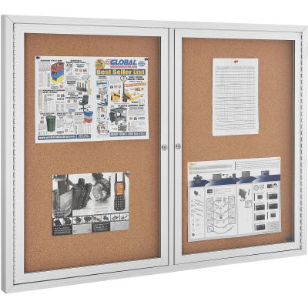 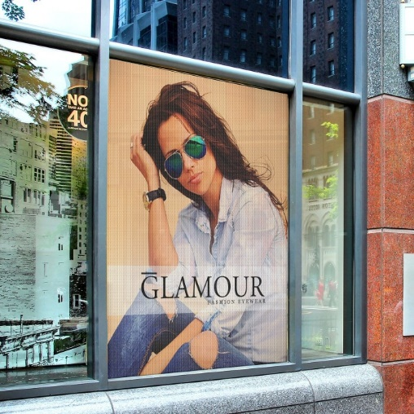

# Esencia de la solución al problema técnico

La solución plantea que mediante el despliegue de información en Realidad Aumentada o 3D en un dispositivo móvil (Tablet o SmartPhone) se genere un vínculo entre una institución o comercio directamente con el usuario.

Este proceso es conocido como **experiencia de usuario**, las grandes compañías gastan millones de pesos anuales para acercar su marca, servicios y productos a sus clientes, basado en ello, nuestro propósito es que de una manera interactiva los usuarios accedan a la información que necesitan u obtengan algún tipo recompensa mientras aprenden o visualizan anuncios en una plataforma móvil totalmente innovadora que usa tecnologías emergentes.

La aplicación móvil será instalada en ipads y tablets colocadas estratégicamente en el lugar que se requiera mostrar información, con ello el usuario podrá manipular el dispositivo para ejecutar algún juego interactivo o abrir un chat que le proporcione la información que necesita de ese lugar. Adicional a esto la aplicación podrá descargarse en el dispositivo personal del usuario si su smartphone cumple con las características para ejecutar Realidad Aumentada y así continuar con la experiencia 3D en el lugar donde se encuentre.

# Aplicación dentro de los Sectores Productivos

Como se menciona anteriormente esta aplicación no está segmentada a su uso por parte de un sector especifico, sin embargo, se podría enfocar mayormente al comercio, impulsando su desarrollo mediante la proyección de contenido personalizado, esto dependerá de la organización o comercio en donde se ejecute la aplicación móvil.

La idea principal es contar con un sistema administrador web o página de internet, en donde la institución que contrate el servicio pueda configurar su información de productos y/o servicios, mediante el uso de imágenes o videos que posteriormente la aplicación mostrará. La información se mostrará mediante el despliegue de juegos, anclas 3D o contenido interactivo que el usuario podrá a su vez visualizar y manipular desde la Tablet o celular con Realidad Aumentada.

Un ejemplo claro podría ser una tienda deportiva que ofrece un descuento a sus clientes si estos ganan en un juego de Realidad aumentada que, por ejemplo, lance tiros de canasta o simule el tiro de un balón hacia una portería dando puntos por cada vez que el usuario acerté un gol o enceste. Si lo enfocamos a una institución de gobierno o particular, se puede ejecutar un juego o simulación que mediante Realidad Aumentada muestre al usuario los pasos para realizar algún trámite o proceso, incluso se puede mostrar cómo llegar a un lugar físico de la institución mediante indicaciones.

# Impactos Científicos, Tecnológicos y Ambientales

Esta solución tiene grandes impactos en las tres áreas mencionadas, ya que no solo utiliza los últimos avances en cuanto a tecnologías digitales, también utiliza investigaciones científicas para mezclar el entorno físico con el virtual (Augmented Reality) y utiliza algoritmos avanzados para reconocimientos de patrones o imágenes (Machine Learning).

También genera un cambio radical en cuanto al despliegue de información de estática a dinámica e interactiva, contribuyendo a que los métodos tradicionales como lo es la información impresa generen menos contaminación al medio ambiente, aminorando con ello la producción desmedida de lonas, carteles, tarjetas de presentación, volantes, entre otras. Esto es favorable para nuestro país ya que desafortunadamente México es el país número uno a nivel Latinoamérica en cuanto a generación de basura, de la cual la gran mayoría se debe al consumo, producción y promoción de productos y servicios.

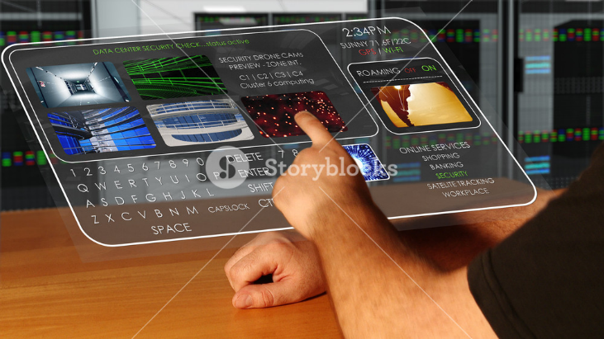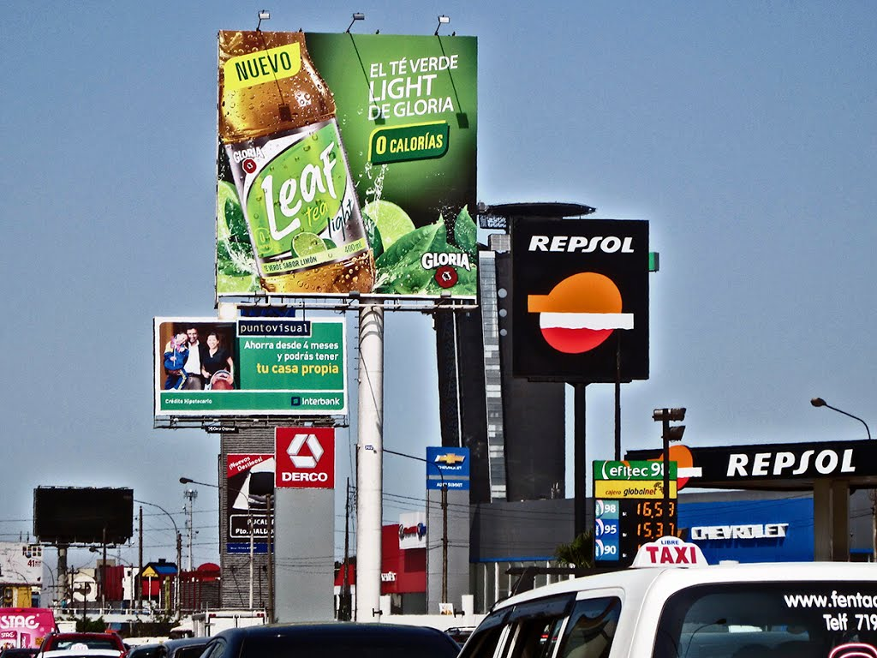

# Estado Actual del Proyecto

Actualmente estamos enfocados en el desarrollo del proyecto incluyendo las tecnologías como Augmented Reality y Machine Learning, sin embargo y debido a que son relativamente nuevas, estamos realizando algunas pruebas de concepto e integraciones para posteriormente enfocarnos en el desarrollo de un producto o prototipo que las incluya de manera dinámica.

La aplicación ya cuenta con un sistema administrador web muy sencillo que permite gestionar perfiles y subir contenido a manera de imágenes, el pròximo paso es que pueda subirse videos y anuncios personalizados mediante plantillas.

En cuanto a la aplicación movil de realidad aumentada, ya se tienen propuestas de mini aplicaciones como juegos que proyectaran la información previamente configurada desde el administrador web, el siguiente paso es conectarla con servicios en la nube y muestre anuncios de manera dinámica.

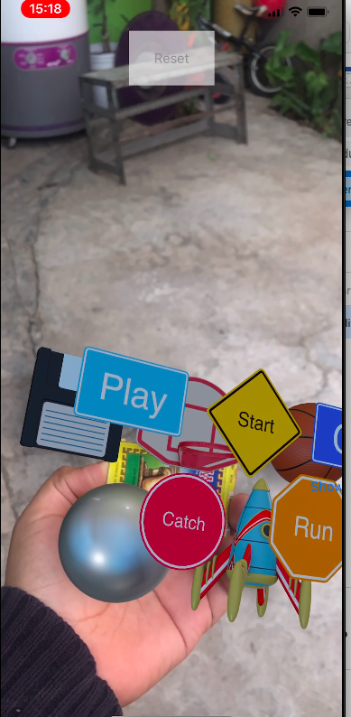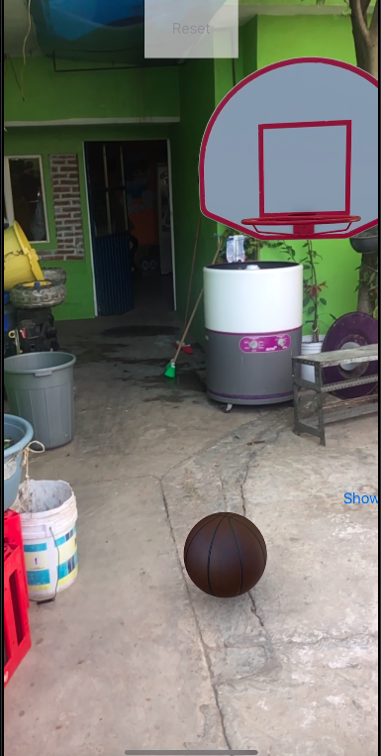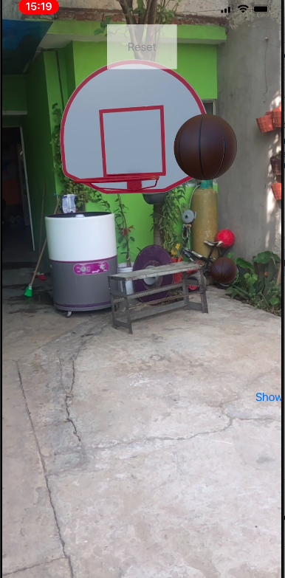

Videos de evidencia sobre el avance que se tiene en cuanto al proyecto, fase de emprendimiento.

- Administrador Web: <https://www.youtube.com/watch?v=NfqM1Nd682w>

- Aplicación movil cliente publicidad AR conceptual: <https://www.youtube.com/watch?v=PbeoizXx6qA>

- Aplicación movil cliente Juego AR conceptual:

- Juego de Naves <https://youtu.be/bHrswxzkqk0>

- Juego de Canastas <https://youtu.be/bHrswxzkqk0>

- Balón impluso básico <https://youtu.be/ntozoI_7dEM>

# Plan de trabajo

Se tiene proyectado que la aplicación sea finalizada con un prototipo estable y funcional en un periodo no mayor a tres meses, adjuntamos el plan de trabajo que se tiene contemplado para este lapso.

|  |  |  |  |  |  |  |  |  |  |
| --- | --- | --- | --- | --- | --- | --- | --- | --- | --- |
| Actividades | Sem1 | Sem2 | Sem3 | Sem4 | Sem5 | Sem6 | Sem7 | Sem8 | Sem9 |
| Desarrollo de propuestas funcionalidad en RA | JL | JL |  |  |  |  |  |  |  |
| Finalización de Aplicación Web |  | JL | JL | JL | JL |  |  |  |  |
| Conexión de Servicios |  |  | JL | JL | JL | JL | JL |  |  |
| Pruebas en entorno real |  |  | E |  |  | E |  |  | E |
| Creación de documentación |  | E |  | E |  | E |  | E |  |
| Trabajo en prototipo final para colocación en mercado |  |  |  |  |  | JL | JL | JL | JL |
| Juntas con potenciales clientes |  |  | E |  |  | E |  |  | E |

# Desglose del Presupuesto Requerido

Los artículos requeridos son para realizar las pruebas funcionales y definir el prototipo final como se ofrecería una vez culminadas las aplicaciones. Al igual se contemplan algunas licencias que permitirán distribuir las aplicaciones mediante la AppStore y PlayStore.

|  |  |  |  |  |
| --- | --- | --- | --- | --- |
| **Cantidad** | **Descripción** |  | **P. U.** | **Subtotal** |
| 3 | Yood control realidad Aumentada |  | 500 | 1500 |
| 2 | VR-Go Gafas 3D con control remoto |  | 1200 | 2400 |
| 2 | MX AR Gun Pistola AR |  | 900 | 1800 |
| 1 | Panel Tactil infrarojo 10 puntos |  | 8500 | 8500 |
| 1 | Pantalla sony XBR-49X800G 50' Android |  | 12000 | 12000 |
| 2 | Pistola AR-Gun Hidrogel |  | 1500 | 3000 |
| 1 | licencia anual desarrollador apple |  | 1700 | 1700 |
| 1 | Kit Desarrollo Arduino |  | 3000 | 3000 |
| 1 | Huawei MediaPad M5 |  | 6000 | 6000 |
| 1 | Ipad mini 4 |  | 7500 | 7500 |
| 1 | Dolly Universal Tripie con ruedas |  | 2600 | 2600 |
| 1 | Kit RaspBerry |  | 5000 | 5000 |
|  |  |  | **Total** | **55,000.00** |
|  |  |  |  |  |
|  |  |  |  |  |
|  | Apoyo solicitado | 50000 |  |  |
|  | Aportaciones complementarias | 5000 |  |  |

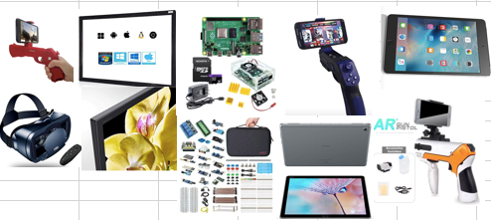

|  |  |
| --- | --- |
| Información de los participantes | |
| Ing. José Luis Jiménez Landa  Cel. 7751299313  Tel. 7757523323  Email [luis.joshep@hotmail.com](mailto:luis.joshep@hotmail.com), [luis.joshep186193@hotmail.com](mailto:luis.joshep186193@hotmail.com)  Lic. Elizabeth González Herrera  Cel. 7751055567  Tel. 7751299313  Email [linda_222_friend@hotmail.com](mailto:linda_222_friend@hotmail.com),  [itnovatics@hotmail.com](mailto:itnovatics@hotmail.com) |  |

Referencias:

<https://www.gob.mx/se/articulos/hidalgo-y-sus-principales-sectores-productivos-y-estrategicos>

<https://www.gob.mx/cms/uploads/attachment/file/113594/hidalgo.pdf>